MAŠNI NAMENI župnij PZD / od 8. julija do 15. julija 2018
14.  NAVADNA nedelja  8. julij | 8.00  8.00  9.30  10.00  11.00  11.00 | Č – † s. MARIJA  ŠP– † JOŽE – 7.obl. in  D – † ROJKOTOVI in VINKO – 2.obl.  SJ – lepa nedelja: † MARIJA in ++ SEDARJEVI- r  † MARIJA in JOŽE - r  L – † PAVLA (Šilerjevi)  O – † KARBELOVI (krst -Tisa)
Ponedeljek  9. julij | 16.00  17.0018.30 | DSČ – PO NAMENU  SJ – PO NAMENU  D – † † BREZOVNIKOVI
Torek  10. julij | 17.0018.00 18.30 | E – PO NAMENU  Č – † JOŽICA (Marzel-Žvikart)  D – † AMALIJA in SLAVICA
Sreda  11. julij  Sv.Benedikt,op | 7.30  18.00 | D – PO NAMENU  Č – † STANKA (Koboltovi)
Četrtek  12. julij  Sv.Mohor in Fortunat, mč | 18.3019.00 | D – † FRANC - osmina  L – † MARJANA (Mravljakovi)
Petek  13. julij  Sv.Henrik, cesar | 9.00  18.0018.30 | DSČ – PO NAMENU (Igor)  Č – PO NAMENU  D – † KATICA - osmina
Sobota  14. julij  Sv.Kamill red . | 17.00  18.30 | ŠT – † SUZANA – osmina (Franček)  D – večerna nedeljska maša: ŽIVI in RAJNI FARANI
15.  NAVADNA nedelja  15. julij | 8.00  8.00  9.30  9.30  11.00  11.00 | Č – † FRANČIŠKA – 46.obl. in MARIJA – 8.obl.  ŠT– † IVANKA – 8.obl.  † PETER – obl. in OŠLOVNIKOVI - r  D – † FERDO – 17.obl. in †† HORIJEVI  ŠP – † JULIJANA – obl. in † LUDVIK  L – † IVANA – 13.obl.  O – † IVAN / II. namen: ZA ZDRAVJE
POVIŠANJE MAŠNEGA DARU in DRUGIH PROSTOVOLJNIH DAROV
S 1.julijem 2018 se je povišal mašni štipendij (oz.dar za mašo) na 20 €. To povišanje se je zgodilo po 13 letih. Hvala vsem, ki ste že do sedaj darovali za sveto mašo več in mnogi ste rekli: ''pa za kavico imejte g.župnik''. Hvala. Povišali so se tudi drugi 'prostovoljni darovi', kot npr. dar za pogreb, dar za poroko (50 €). Tudi katehistinja oz.veroučiteljica bo odslej dobila 10 € na veroučno uro (do zdaj 8 €). Nekateri pa seveda katehezo poučujejo gratis. Hvala za to velikodušnost. Vrednost vodenja slovesnosti se je ustavila na 60 €. Za ostale štolnine lahko izveste v župnijski pisarni.
8.7.2018 Številka 27 / 2018

DUHOVNA MISEL 14. nedelje med letom

»Prerok ni brez časti, razen v domačem kraju.« S tem Jezusovim stavkom se moramo sprijazniti in ga sprejeti. To pa ne pomeni, da bomo zaradi tega zatrli svojo originalnost in postali del črede, ki slepo sledi svojemu voditelju. Ne. Originalni smo in to svojo enkratnost moramo živeti najprej zase. Ko se dovolj cenimo in izkoristimo svoje talente, smo lahko tudi najboljši za skupnost, v kateri živimo.
---------------------------------------------------------------------------------ZAHVALA: Tajništvo PZD se iskreno zahvaljuje vsem župnijam, kjer so že pripravili letošnje lepe nedelje. Bog povrni vsem, ki ste očistili in zaljšali naše farne cerkve in podružnice, sodelovali pri procesiji in slovesni sveti maši. Hvala godbam (Šentjanž in Ojstrica) za glasbeni dodatek slovesnosti naših lepih nedelj. Zahvala velja vsem ključarjem ali skrbnikom cerkva. Veliko dobre volje in skrbnosti je skrito v vsem vašem plemenitem delu. Hkrati velja vabilo vsem, da se v prihodnje pridružite skupnim akcijam in pripravam. Bilo bi lepo, ko bi ves kraj sodeloval, ne le nekateri.
-----------------------------------------------------------------------------------------------------------------------
PETROV NOVČIČ:
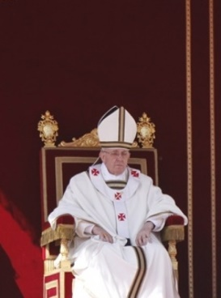
Pretekli petek smo obhajali slovesni praznik apostolov sv. Petra in Pavla. To je dan molitve za duhovne poklice. Žal nas je ta dan bilo pri bogoslužju zelo malo. Smemo pričakovati, da bodo imele župnije svojega stalnega duhovnika, ko pa na dan njihove posvetitve ne najdemo časa za bogoslužje? To je tudi edini dan v letu, ko je nabirka
,imenovana »Petrov novčič«, ki se odda v Rim za papeža. Nabirka nam pove dve stvari: prva je ta, da je prav, da finančno podpremo prizadevanje papeža Frančiška za odpravo krivic in pomanjkanja premnogih. Drugi pomen pa je v tem, da je dobro, da verniki vedo, da župnije ne dobivajo finančne podpore iz Vatikana (ali škofije), kakor se zmotno tu in tam sliši. Res je prav obratno to, da morajo župnije nameniti vsaj eno nabirko na leto za papeža. In ta nabirka je prav na praznik apostolov Petra in Pavla. Hvala vsem, ki ste svoj dar oddali za ta namen, posebej na Šempetru ob praznični sv.maši.
Čebelice, čebelice...
Letos, 20. maja, smo prvič praznovali svetovni dan čebel. Za ta dan ga je na pobudo slovenskih čebelarjev razglasila generalna skupščina združenih narodov, z željo, da bi se zavedali pomena, ki ga imajo čebele na življenje na zemlji. Koliko pa poznamo te živali?
Ali si vedel, ...
- da čebele najdemo na zemlji že okrog milijon let?
- da so čebele edine žuželke, ki proizvajajo hrano, ki jo uživajo tudi ljudje?

- da čebele utripajo s krili izredno hitro, okrog 200 utripov na sekundo, kar ustvarja njihov prepoznavni zvok?

- da čebela v enem nabiralnem pohodu obide od 50 do 100 rož?

- da roj čebel sestavlja od 20 do 60 tisoč čebel z eno matico?

- da čebele moškega spola – troti, nimajo žela, njihova glavna naloga je oplojevanje matice?

- da ima vsak roj čebel svoj vonj, da se lahko prepoznajo?

- da pičijo le čebele delavke in samo, če se čutijo ogrožene, pri tem pa umrejo?
- da se predvideva, da je okrog 1100 pikov smrtno nevarnih za človeka?

- da se čebele med seboj sporazumevajo s plesom?

- da čebele lahko prepoznajo človeške obraze?

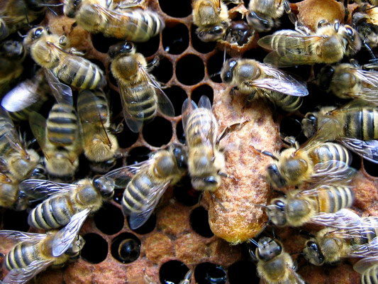
- da so čebele med najbolj delovnimi živalmi na svetu, pogosto se zgarajo do smrti?

- da čebela preleti pot približno trikrat okrog zemlje, da bi nabrala pol kilograma meda?
- da so čebele delavke ženskega spola in živijo do 6 tednov ter opravijo vse delo?

- da čebela matica živi do 5 let, njena naloga pa je, da leže jajčeca?

- da velika čebelja družina letno potrebuje okrog 40 kg medu in nekaj kg cvetnega prahu

- da je za 1 kg akacijevega medu je potrebnih 120.000 poletov, kar pomeni obisk štirih milijonov cvetov

- da čebela leti s hitrostjo 24km/h, med vračanjem v panj pred dežjem lahko tudi do 40km/h

- da med letom opravi s krili do 300 utripov na sekundo

- da s polno medno golšo lahko leti čebela 15 minut in opravi okrog 7 km dolgo pot

- da so čebele, čmrlji in metulji tako rekoč ustvarili cvetje. Cvetoče rastline so se razvile šele za razvojem žuželk. (vir: internet)

ZA SPLOŠNO VERSKO RAZGLEDANOST: BLAGOSLOVI
Blagoslov je prošnja Bogu, da bi bil tistemu, ki blagoslov prejme ali blagoslovljeno stvar uporablja ali se na blagoslovljenem kraju zadržuje, milostljiv, blizu. Blagoslavljamo osebe, stvari in kraje. Pri vsaki maši prejmemo sklepni mašni blagoslov. V moči krsta lahko vsak krščeni podeli določene blagoslove: blagoslovi sebe, starši otroke in drug drugega, dom ipd.
Med bolj znane blagoslove spada recimo zaroka, pogreb, blagoslov velikonočnih jedi, blagoslov zelenja na cvetno nedeljo itd.
Nekateri blagoslovi so vključeni v mašno bogoslužje (zelenje na cvetno nedeljo, sveče na svečnico ipd.), drugi se delijo v okviru bogoslužja Božje besede (blagoslov križa, rožnega venca, vode itd.).
Pomembno je, da se vsak krščeni zaveda, da ga Gospod kliče in pošilja, da bi v ta svet prinašal Njegov blagoslov, da bi bil blagoslov drugim.
Za blagoslov npr. vaše hiše, stanovanja, kakšnega verskega znamenja, se dogovorite z župnikom in z veseljem vam bo blagoslov prišel podeliti.

